附件
消费品召回计划
生产者名称 | 汕头市佳仪糖果玩具有限公司
产品名称 | 益智趣味玩具
品牌 | 佳仪
涉及数量 | 216盒
型号/规格 | JY-186
生产起止日期 | 2022-6-29
生产批号/批次 | 20220629001
产品描述及外观照片 | 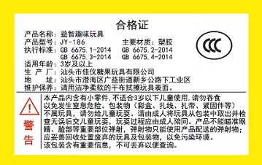  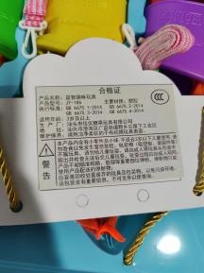  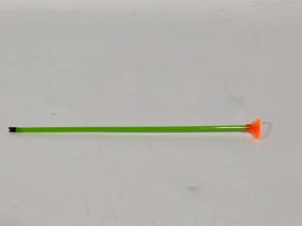  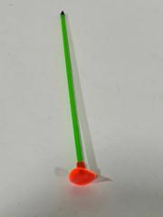  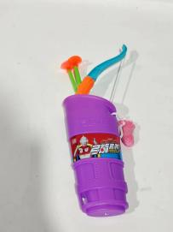  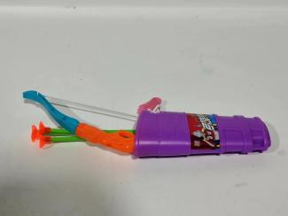  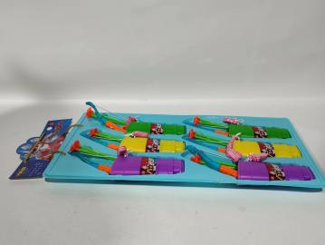  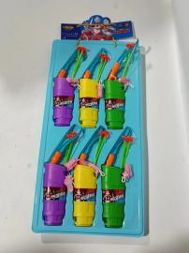  弓箭玩具，配有箭筒和弓箭可弹射玩耍
存在的缺陷 | 1.经滥用测试后，弹射物的保护件与主体分离，但弹射物仍能发射，可能射伤眼睛等脸部部位，造成损伤；  2.弹射动能、单位接触面积动能超出GB 6675.2-2014标准要求，存在眼睛或身体其他部位可能会被弹射物射伤的危险。  3.缺少弹射玩具非正常使用的潜在危险警示说明，危险警示标识缺失，未能起到提醒作用，容易引起误用，造成眼睛等脸部部位被弹射物射伤的危险。
可能导致的后果 | 存在眼睛或身体其他部位可能会被弹射物射伤的危险。
避免损害发生的应急处置方式 | 检查弓箭吸盘是否脱落，未脱落请及时进行封存处理，待寄回生产厂或销售商进行更换。
具体召回措施 | 在本公司微信公众号发布召回公告和经销商通过电话告知消费者具体召回事宜，免费为消费者更换更换一盒全新的符合安全要求的益智趣味玩具或者退货。
召回负责机构 | 汕头市佳仪糖果玩具有限公司
召回联系方式 | 召回联系电话：0754—88545860  微信公众号：小玩家爱玩具
召回进度安排 | 集中召回时间计划在2024年7月20日至2024年10月20日（具体以实际进度安排为准）
其他需要报告的内容 | 无
其他信息 | 相关用户也可以登录汕头市市场监督管理局网站“政务公开-重点领域信息公开-产品质量信息”栏目，或拨打汕头市市场监督管理局缺陷产品召回热线电话（0754-88545860）了解更多信息。

